آموزش و توسعه منابع انسانی
مقدمه
دپارتمان‌های منابع انسانی معمولاً فعالیت‌هایی را طراحی می‌کنند، که برای آموزش و توسعه پرسنل شرکت طراحی شده است، چه برای رفع مشکلات عملکردی و چه برای آماده سازی یک کارمند برای نقش مدیریت.
علاوه بر دوره‌های آموزش رسمی مانند جلسات با مربیان، آموزش و سمینارهای تحت وب، شما باید گزینه‌های انعطاف پذیر مانند مربی‌گری، مشاوره و تجربه چرخش شغل را ارائه دهید.
آموزش و توسعه چیست؟
آموزش و توسعه یکی از عملکردهای کلیدی منابع انسانی است. بیشتر سازمان‌ها به آموزش و توسعه به عنوان بخشی جدایی ناپذیر از فعالیت توسعه منابع انسانی نگاه می‌کنند.
- چرخش قرن شاهد تمرکز بیشتر بر همین مورد در سازمان‌ها در سطح جهانی بوده است.
بسیاری از سازمان‌ها با توجه به این واقعیت که فناوری سرعت بسیار بالایی در کارمندان دارد، ساعت‌های آموزشی را برای کارمندان تعیین کرده‌اند.
آموزش ممکن است به عنوان تلاشی در جهت بهبود یا توسعه شایستگی‌ها یا مهارت‌های اضافی در کارمند شغلی که در حال حاضر به منظور افزایش عملکرد یا بهره وری در اختیار دارد، توصیف شود.
آموزش فنی چیست؟
آموزش فنی شامل تغییر در نگرش، مهارت‌ها یا دانش یک فرد با نتیجه بهبود رفتار است.
برای اینکه آموزش کارآمد باشد، باید یک فعالیت برنامه ریزی شده باشد که پس از تجزیه و تحلیل دقیق نیاز و هدف گذاری در برخی از شایستگی‌ها انجام شود، مهم ترین آن این است که در یک فضای یادگیری انجام شود.
توسعه چیست؟
بسیاری از اوقات آموزش با توسعه اشتباه گرفته می‌شود، هر دو از جنبه های خاص متفاوت هستند، اما در عین حال اجزای یک سیستم متفاوت هستند.
توسعه به معنای فرصت‌های ایجاد شده برای کمک به رشد کارمندان است.
ماهیت آن بیشتر درازمدت یا آینده نگرانه است و برخلاف آموزش که روی شغل فعلی تمرکز دارد.
این امر همچنین محدود به راه‌های شغلی در سازمان فعلی نیست بلکه ممکن است به سایر جنبه‌های توسعه نیز توجه داشته باشد.
به عنوان مثال:
در شرکت Goodyear، از کارمندان انتظار می‌رود که به طور اجباری در برنامه آموزش مهارت‌های ارائه شرکت کنند، اما در انتخاب دوره "چشم اندازهای رهبری از طریق ادبیات" نیز آزاد هستند.
در حالی که برنامه مهارت‌های ارائه به آنها در کار کمک می‌کند، برنامه مبتنی بر ادبیات ممکن است مستقیماً به آنها کمک کند یا نکند.
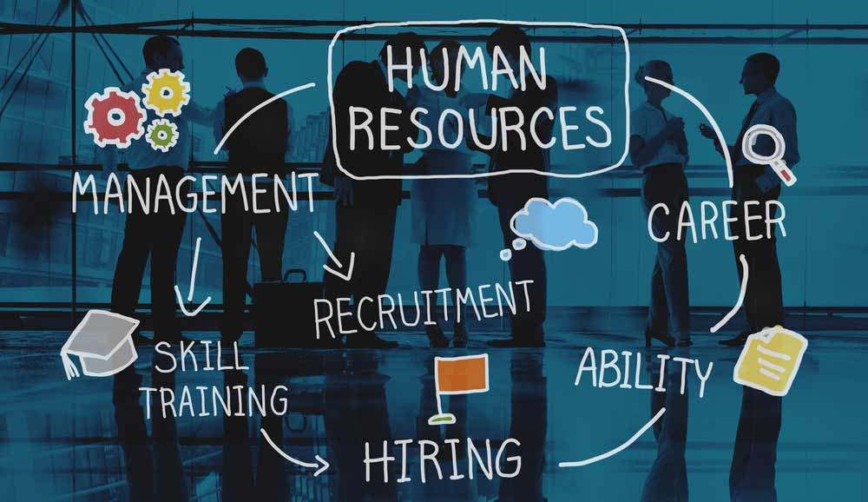
به همین ترتیب، بسیاری از سازمان‌ها کارمندان خاصی را برای برنامه ریزی برای ترغیب آنها برای موقعیت‌های آینده ترجیحاً انتخاب می‌کنند.
این کار بر اساس:
- نگرش
- مهارت‌ها و توانایی‌های موجود
- دانش
- عملکرد کارمند
انجام می شود.
بیشتر برنامه‌های رهبری از این ماهیت برخوردار هستند و چشم انداز ایجاد و پرورش رهبران برای فردا را دارند.
توسعه ظرفیت کارمندان
توسعه ظرفیت کارمندان شامل مدیریت برنامه‌هایی مانند جلسات جهت گیری کارکنان، جلسات آگاهی از سیاست‌ها و رویه‌ها، کارگاه‌های آموزشی پیشرفت رهبری و سایر گزینه‌هایی است که برای موفقیت شرکت و کارمندان شما طراحی شده است.
تفاوت عمده بین آموزش و توسعه
بنابراین تفاوت عمده بین آموزش و توسعه این است که در حالی که آموزش اغلب بر روی نیازهای فعلی کارکنان یا شکاف شایستگی ها متمرکز است ، توسعه خود را با آماده سازی افراد برای وظایف و مسئولیت‌های آینده درگیر می کند.
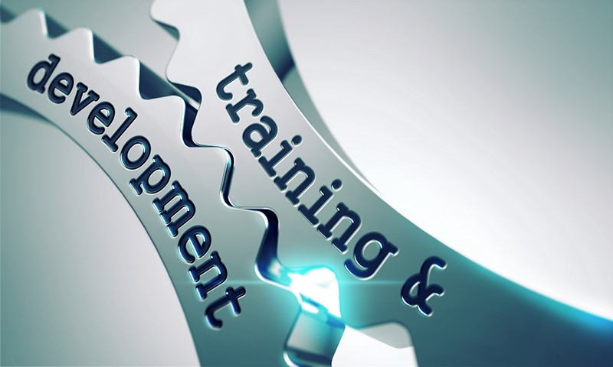
سخن آخر
در حین طراحی برنامه آموزشی باید در نظر داشت که هم اهداف فردی و هم اهداف سازمانی در نظر گرفته می‌شوند. اگرچه ممکن است اطمینان از همگام سازی کاملاً امکان پذیر نباشد، اما صلاحیت‌ها به گونه‌ای انتخاب می‌شوند که یک برد-برد برای کارمند و سازمان ایجاد شود.

